INDEX HYPOTEČNÍCH ÚVĚRŮ | FIXINDEX

REALINDEX

POVINDEX

INDEX PODÍLOVÝCH FONDŮ

**INDEX SPOTŘEBITELSKÝCH ÚVĚRŮ**



**O společnosti Broker Consulting**

Broker Consulting je jednou z největších společností na českém a slovenském trhu, která poskytuje služby v oblasti financí a realit. Od roku 1998 získala důvěru více než 600 000 klientů. Poskytuje také služby přes 4 000 firmám. Distribuci služeb zajišťuje přibližně 2 000 konzultantů (profesionální konzultanti, zaměstnanci, konzultanti v zapracování v ČR i SR) ve více než 150 kancelářích a na několika desítkách poboček Broker Point Premium. Společnost uvedla na český a slovenský trh řadu inovací. Jednalo se například o investice do otevřených podílových fondů se zamykáním zisků nebo unikátní produkty životního dopojištění, které umožňují pojistit smrt a invaliditu za zlomek obvyklých cen. Bankovní, finanční a realitní služby společně, to je Broker Point Premium, jehož přináší společnost Broker Consulting, která za vedení franšízy a její podporu získala ocenění **Franchisor roku 2022** od České asociace franchisingu. Více na [bcas.cz](http://bcas.cz), [brokerpointy.cz](http://okpointy.cz), brokerpoint[.tv](http://www.okpoint.tv) a na [realityspolu.cz](http://www.realityspolu.cz). Navštivte také náš [Facebook](https://www.facebook.com/Broker.Consulting/), [LinkedIN](https://www.linkedin.com/company/786541/) Broker Consulting, Twitter @BC_oficialni, [Facebook](https://www.facebook.com/okpointy/) a [LinkedI](https://www.linkedin.com/company/10668151/)N Broker Point Premium.

**INDEX: Nabídky bank stály za nárůstem úroků**

* **Úrokové sazby u úvěrů na cokoliv v únoru mírně stouply, a to o 0,63 procentního bodu.**
* **Hodnota Broker Consulting Indexu spotřebitelských úvěrů dosáhla 8,94 procenta.**
* **O spotřebitelské úvěry žádá řada domácností, vedle sazby je třeba sledovat i další parametry.**

*Praha, 4. března 2024* **– Průměrné úrokové sazby u úvěrů na cokoli se podle Broker Consulting Indexu spotřebitelských úvěrů mírně zvýšily, a to na 8,94 procenta. Meziměsíčně to znamená nárůst o 0,63 procentního bodu. Spotřebitelský úvěr využívá řada domácností na pokrytí řady zbytných výdajů a rodinných potřeb, u nichž financování půjčkou není podle expertů vždy efektivním řešením. Poskytování bezúčelových úvěrů je regulováno zákonem, pravidla jsou stanovena jak pro poskytovatele, tak i dlužníky**.

„*Mírné meziměsíční zakolísání hodnot vypovídá o aktuální úvěrové nabídce a nabídce jednotlivých bank*,“ komentuje únorové výsledky **Michaela Pudilová, analytička hypotečních a spotřebitelských úvěrů z Broker Consulting**. Únorový nárůst o 0,63 procentního bodu tak oproti lednové hodnotě 8,31 procenta znamená přiblížení se výsledkům z konce minulého roku (8,84 procenta). Podle analytiků jde o krátkodobý výkyv a dál očekávají spíše stabilní či mírně klesající vývoj.

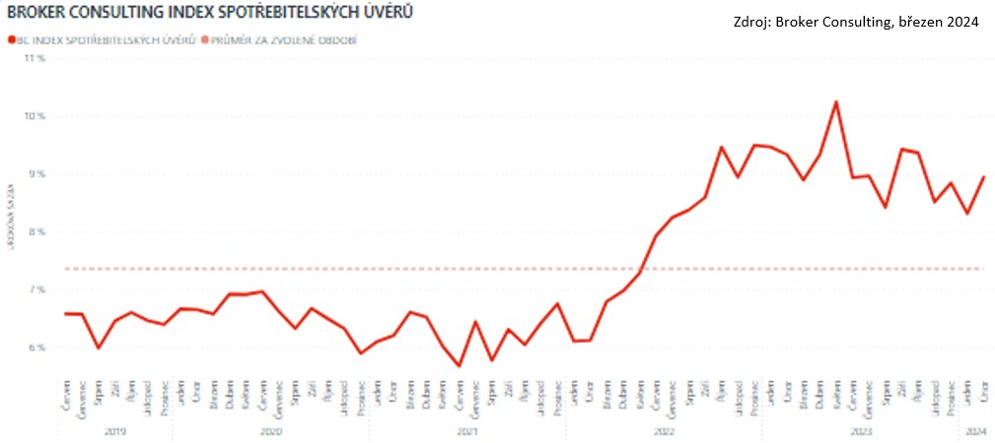

„*Při uzavírání spotřebitelských úvěrů je zapotřebí vždy zohlednit všechny náklady, které s sebou půjčka nese a které ve výsledku ovlivní výslednou cenu úvěru*,“ upozorňuje **Michaela Pudilová**. Ta druhým dechem dodává, na které věci by měl brát žadatel vždy zřetel: „*jednat se může o platbu pojištění schopnosti splátek, jednorázový poplatek za zřízení úvěru či pravidelné poplatky, například za vedení úvěrového účtu*“. Vedle nabízených úroků je tak potřeba sledovat i tzv. RPSN. Tedy číslo, podle kterého může spotřebitel lépe vyhodnotit výhodnost či nevýhodnost úvěru a jeho čerpání.

**Které faktory ovlivňují výši tzv. RPSN?**

* délka trvání úvěru – čím delší doba splácení, tím obvykle hodnota RPSN klesá,
* výše úvěru – čím vyšší je požadovaná půjčka, tím nižší je RPSN,
* účel úvěru – specifikace může hrát roli,
* rizikovost dlužníka – spolehlivější žadatel o půjčku z hlediska banky a jeho historie má často RPSN o něco nižší.

RPSN je užitečný ukazatel pro srovnání nabídek úvěrů různých bank, a to hlavně u úvěrů se stejnou dobou splatnosti a stejným způsobem splácení. Stejně jako u úrokové sazby platí, že čím nižší je jeho hodnota, tím je úvěr pro žadatele výhodnější a méně nákladný.

**Broker Consulting Index spotřebitelských úvěrů** je analytický nástroj, který ukazuje průměrnou úrokovou sazbu   
u spotřebitelských úvěrů, jež zprostředkovali konzultanti Broker Consulting a pobočky OK POINT u kteréhokoli poskytovatele bankovních úvěrů. Jedná se o vážený aritmetický průměr, kdy hlavní vahou je objem úvěru. Tedy čím vyšší úvěr, tím jeho sazba do Indexu vstupuje větší vahou. Výhodou metody výpočtu je to, že se do statistiky dostávají pouze skutečně schválené úvěry, a to bez výjimky všechny. Nemůže tak dojít ke zkreslení informací a index není závislý na datech dodávaných třetími stranami.

**Proč je dobré Index sledovat**

Broker Consulting Index spotřebitelských úvěrů zachycuje vývoj úrokových sazeb u spotřebitelských bankovních úvěrů. Je praktickým indikátorem toho, jak se pro českou veřejnost úvěry vyvíjejí z hlediska úrokových sazeb, a tedy i výše splátek na určitou půjčenou sumu. Lidé si tyto typy úvěrů berou, aby financovali různé potřeby. Od dovolené přes nový telefon až po překlenutí nějaké tíživé situace. Zásadní význam má index pro domácnosti, které splácejí větší množství úvěrů a splátky je dusí. Index jim může otevřít oči, že půjčky je možné refinancovat s mnohem nižší úrokovou sazbou, a nastartovat tak cestu za ozdravením rodinných financí. Sazby spotřebitelských úvěrů jsou na trhu velmi různé, lidé často dobře nezhodnotí situaci a sjednají si drahou půjčku. Index je důvěryhodným podkladem pro média při komunikaci praktického a pro občany zajímavého tématu. Index nemá za cíl ukazovat průměr trhu, ale zdravou sazbu. Pokud si proto člověk chce sjednat spotřebitelský úvěr ať už v bance, nebo v nebankovní instituci, a úroková sazba je výrazněji vyšší než aktuální index, je potřeba zpozornět.

**Poznámka pro média:** Broker Consulting Indexy je možné volně publikovat pouze s označením „Broker Consulting Index“ (*např. Broker Consulting Index hypotečních úvěrů). Více informací najdete též na webu https://www.bcas.cz/onas/pro-media/.*

**Broker Consulting Indexy je nyní možné sledovat v interaktivní formě na webu**. Zde lze zároveň exportovat zdrojová data ke grafům. Vice dostupné na odkaze**:** [**https://www.bcas.cz/o-nas/broker-consulting-index-spotrebitelskych-uveru/**](https://www.bcas.cz/o-nas/broker-consulting-index-spotrebitelskych-uveru/)**.**

**Kontakt pro média:**

Michaela Sahulová, Specialistka PR a externí komunikace

tel.: +420 731 538 373, e-mail: michaela.sahulova@bcas.cz